repositórios

gustavoguanabara.github.io

github.com/gustavoguanabara

referências

<https://developer.mozilla.org/pt-BR/docs/Web/Reference>

<https://www.w3.org/standards/webdesign/>

[https://html.spec.whatwg.org](https://html.spec.whatwg.org/)

<https://www.w3schools.com>

estrutura básica HTML

<!DOCTYPE html>

<html lang="pt-br">

<head>

    <meta charset="UTF-8">

    <meta name="viewport" content="width=device-width,inicial-1.0">

    <title>Página Inicial</title>

</head>

<body>

</body>

</html>

Tags

<h1> titulo

<p> parágrafo

<br> quebra de linha

<strong> negrito

<em> ênfase

<mark> marca texto

<small> diminuir texto

<del> texto riscado

<ins> texto inserido pu sublinhado

<sup> texto superior Ex: elevado a potência

<sub> texto inferior Ex: fórmula Agua  
<code> fonte mono espaçada

<pre> pré formatação, trecho de código, com endentação e espaços

<q> citação simples sem quebra de linha

<blockqoute> citação em bloco

<abb> abreviação

<ol> lista ordenada

<ul> lista não ordenada

<dl> lista de definição

<dt> termo de definição

<dd> descrição da definição

<a> ancora, link p outra página

Target _blank vai abrir o link em uma nova janela em branco

Rel external link externo

Rel nofollow não dar aval ao mecanismo de busca

Dowload



<Picture> manipular imagen, escolha de qual usar



<áudio>



<vídeo> interno, hospedado em servidor do cliente



Video no yutube

<iframe width="560" height="315" src="https://www.youtube.com/embed/3hng-hmSv2Y" title="YouTube video player" frameborder="0" allow="accelerometer; autoplay; clipboard-write; encrypted-media; gyroscope; picture-in-picture" allowfullscreen></iframe>

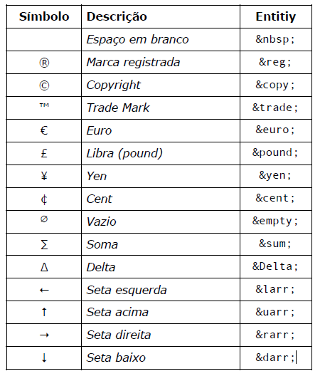

Emojis

&#x1F596 

CSS

Marg auto, centraliza conteúdo

Box-shadown

Lado

Baixo

Espalhar

Transparência

cor

/* offset-x | offset-y | blur-radius | spread-radius | color */

box-shadow: 2px 2px 2px 1px rgba(0, 0, 0, 0.2);

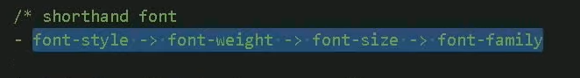

Usar font dentro do projeto

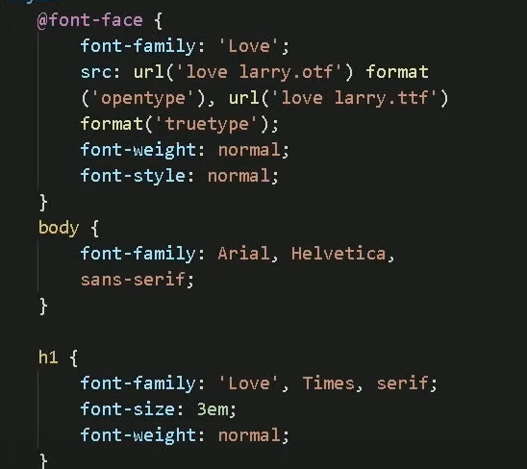

Pseudoclasse

:visited = link visitado

:hover = ação de passar o mouse em cima

:active = ativo ou clicado

:after - incluir algo depois

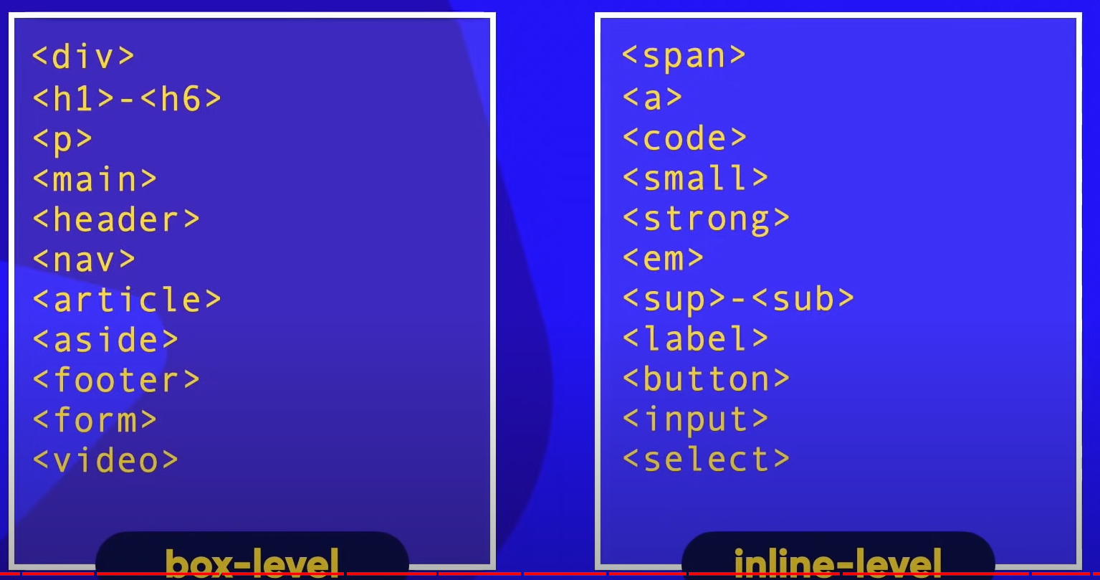

Borda personalizada

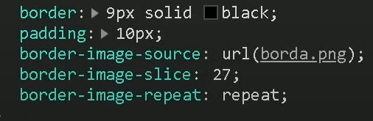

Vídeo do youtube

vid{

                background-color: $cor5;

                padding: 5px;

                position: relative;

                padding-bottom: 56%;

                iframe{

                    position: absolute;

                    top: 2%;

                    left: 2.5%;

                    width: 95%;

                    height: 95%;

                   }

            }

Hierarquia de tabelas simples

Table

TR Row linha

TH Header cabeçalho

TD Data dados

Anatomia p tabelas grandes

Caption

Thead cabeça

TR TD TH

Tbody corpo

TR TD TH

Tfoot rodapé

TR TD TH

Iframe

Tamanho padrão 300px 150px

Name nome do frame, objeto onde ira alocar a pagina como alvo no target

Srcdoc carregar algo como estático no frame ao abrir o site

Sandbox bloquear acesso, não captura informação

Referrer-policy no-referrer não capturar informações de navegação